

**МУНИЦИПАЛЬНОЕ КАЗЕННОЕ ДОШКОЛЬНОЕ**

**ОБРАЗОВАТЕЛЬНОЕ УЧРЕЖДЕНИЕ**

**«ДЕТСКИЙ САД «ЛАСТОЧКА»**

368750, с. Усухчай, Докузпаринский район , ул. Эмирсултанова , 32Б,

Тел 8960-411-1-071 сайт: dag-lastohka-2 tvoysadik**.ru.**

**адрес электронной почты: mkaou.ds-lastohka@yandex.ru**

**Доклад :**

**«Формирование  культуры здорового образа жизни дошкольника»**

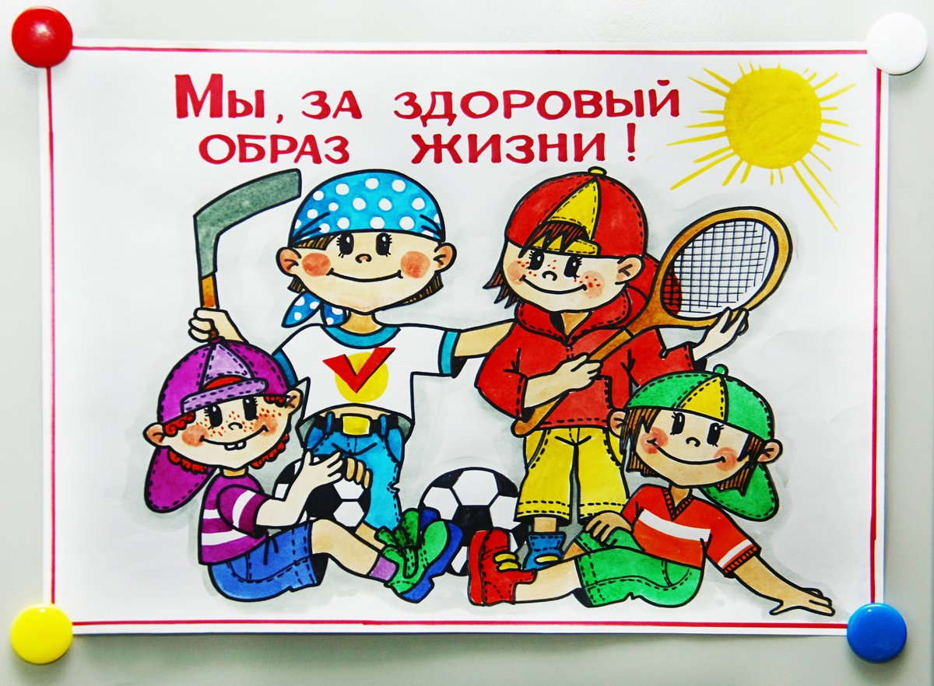

**Воспитатель: Гаджиева Э.И.**

**Усухчай. 2019г.**

**Утверждаю:**

**Заведующая МКДОУ**

**Детский сад «Ласточка»**

**_______ _Шахэмирова Г.М.**

С каждым годом возрастает процент детей, имеющих отклонения в здоровье, наблюдается тенденция непрерывного роста общего уровня заболевания среди детей дошкольного возраста. Это связано с множеством негативных явлений современной жизни: непростыми социально-экономическими условиями, экологическим неблагополучием, низким уровнем развития института брака и семьи; массовым распространение алкоголизма, курения, наркомании; слабой системой здравоохранения и воспитательной базы образовательного учреждения и семьи. От уровня психического и физического положения населения, от состояния его здоровья зависит благополучие общества в целом, поэтому проблема формирования представлений детей о здоровом образе жизни детей представляется в современном обществе актуальной

Отношение ребенка к своему здоровью является фундаментом, на котором можно будет выстроить  потребность в здоровом образе жизни. Эта потребность зарождается и развивается в процессе осознания ребенком себя как человека и личности. Отношение ребенка к здоровью напрямую зависит от сформированности в его сознании этого понятия.

Основы здорового образа жизни у детей дошкольного возраста определяются наличием знаний и представлений об элементах здорового образа жизни (соблюдение режима, гигиенических процедур, двигательной активности), и умением реализовывать их в поведении и деятельности доступными для ребенка способами (чистить зубы, мыть руки, делать зарядку).

Изучению вопросов формирования представлений у детей дошкольного возраста о здоровом образе жизни посвящены исследования А.А. Бодалева, А.Л. Венгера, В.Д. Давыдова, М.И. Лисиной, В.А. Сластенина, Е.О. Смирновой. Анализ работ В.А.Деркунской, С.А.Козловой, Л.Г. Касьяновой, О.А.Князевой, И.М. Новиковой и др. показывает, что уже в дошкольном возрасте у ребенка появляется устойчивый интерес к своему здоровью, бережное отношение к своему организму (жизни, здоровью) как ценности.

Необходимо совместными усилиями родителей, педагогов формировать у детей понятие здорового образа жизни, воспитывать соответствующие навыки и привычки, что будет способствовать эффективности мер социальной защиты здоровья детей.

В настоящее время принято выделить несколько компонентов (видов) здоровья:

* Соматическое здоровье – текущее состояние органов и систем организма человека, - основу которого составляет биологическая программа индивидуального развития, опосредованная базовыми потребностями, доминирующими на различных этапах онтогенетического развития. Эти потребности, во-первых, являются пусковым механизмом развития человека, а во-вторых, обеспечивают индивидуализацию этого процесса.
* Физическое здоровье – уровень роста и развития органов и систем организма, - основу которого составляют морфофизиологические и функциональные резервы, обеспечивающие адаптационные реакции.

***Режим дня***– одно из основных условий здорового образа жизни. Четкое выполнение хотя бы в течение нескольких недель заранее продуманного и разумно составленного распорядка дня поможет дошкольнику выработать у себя динамический стереотип. Его физиологическая основа — формирование в коре больших полушарий определенной последовательности процессов возбуждения и торможения, необходимых для эффективной деятельности.

* Автор учения о динамическом стереотипе И. П. Павлов подчеркивал, что его создание - длительный труд. Закрепившиеся привычки к регулярным занятиям, к разумно организованному распорядку дня помогают поддерживать в течение учебного года хорошую работоспособность.
* Организация рационального режима дня должна проводиться с учетом особенностей работы конкретного  образовательного учреждения(сетки занятии), оптимального использования имеющихся условий, понимания своих индивидуальных особенностей, в том числе и биоритмов.
* Помимо разумного распорядка дня выделим следующие составные части рационального иконы жизни дошкольника, от соблюдения которых зависят успех в учебе и хорошее здоровье: гигиена умственного труда, правильное питание, сон, оптимальная двигательная активность, избавление от вредных привычек.

Следующий фактор здорового образа жизни – ***двигательный режим***. Необходимым условием гармоничного развития личности дошкольника является достаточная двигательная активность. Говоря об оптимальном двигательном режиме, следует учитывать не только исходное состояние здоровья, но и частоту, и систематичность применяемых нагрузок. Занятия должны базироваться на принципах постепенности и последовательности, повторности и систематичности, индивидуализации и регулярности.

 Доказано, что наилучший оздоровительный эффект (в плане тренировки сердечно-сосудистой и дыхательной систем) дают циклические упражнения аэробного характера: ходьба, легкий бег, плавание, лыжные и велосипедные прогулки. В комплекс ежедневных упражнений необходимо включить также упражнения на гибкость.

У малоподвижных детей очень слабые мышцы. Они не в состоянии поддерживать тело в правильном положении, у них развивается плохая осанка, образуется сутулость. При систематических занятиях физической культурой и спортом происходит непрерывное совершенствование органов и систем организме человека. В этом главным образом и заключается положительное влияние физической культуры на укрепление здоровья.

Перейдем к следующему фактору здорового образа жизни, влияющему на здоровье человека, к проблеме ***питания***. В последнее десятилетие возрос интерес к проблеме питания, так как правильное питание обеспечивает нормальное течение процессов роста и развития организма, а также сохранение здоровья. Человек издавна использовал питание в качестве одного из важнейших средств для укрепления здоровья.

В основу правильной организации питания детей в различные возрастные периоды должны быть положены следующие основные принципы:

* Регулярный прием пищи через определенные промежутки времени - главное условие, с которого необходимо начинать организацию питания ребенка.
* Питание детей должно соответствовать уровню развития и функциональным возможностям организма в конкретный возрастной период.
* Питательные вещества (белки, жиры, углеводы), поступающие в организм вместе с пищей, должны находиться в определенном соотношении между собой.
* Питание должно быть индивидуальным с учетом особенностей ребенка, состояния здоровья, реакции на пищу и другое.

Следующий фактор здорового образа жизни – это ***личная гигиена***. Сохранение и укрепление здоровья невозможны без соблюдения правил личной гигиены – комплекса мероприятий по уходу за кожей тела, волосами, полостью рта, одеждой и обувью.

Основы здорового образа жизни у детей дошкольного возраста определяются наличием знаний и представлений об элементах здорового образа жизни (соблюдение режима, гигиенических процедур, двигательной активности), и умением реализовывать их в поведении и деятельности доступными для ребенка способами (чистить зубы, мыть руки, делать зарядку).

Необходимо совместными усилиями родителей, педагогов формировать у детей понятие здорового образа жизни, воспитывать соответствующие навыки и привычки, что будет способствовать эффективности мер социальной защиты здоровья детей.

По современным представлениям в понятие здорового образа жизни входят следующие составляющие:

* оптимальный двигательный режим;
* отказ от вредных  привычек
* рациональное питание;
* закаливание;
* личная гигиена;
* положительные эмоции.

Рассмотрев условия, необходимые для формирования здорового образа жизни сделаем вывод, что молодое поколение наиболее восприимчиво к различным обучающим и формирующим воздействиям.

Следовательно, здоровый образ жизни формировать необходимо начиная с детского возраста, тогда забота о собственном здоровье как основной ценности станет естественной формой поведения.

Таким образом, полученные материалы явно указывают на необходимость воспитания у учащихся потребностей в здоровье, формирования у них научных представлений о сущность ЗОЖ и выработки индивидуального способа валеологически обоснованного поведения.